# Обновление от 15.05.2020

1. Изменение интерфейса

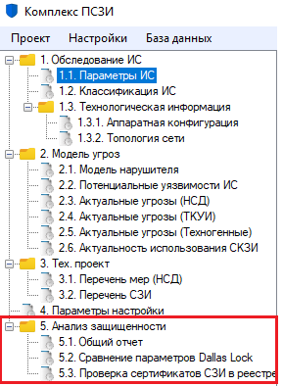

1. Изменения в коде
   1. Переместил все классы, связанные с отчетом в отдельную папку в проекте, также убрал наследования от класса **Stage**

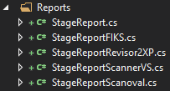

* 1. Общие изменения кода в каждом из вышеперечисленном классе из-за отмены наследования от класса **Stage**
  2. В каждом методе **Parce()** классов отчетов код парсинга был обернут в try catch

Примечание: Обернул код в каждом методе в try catch для того, чтобы выводит в информации об ошибке, в каком конкретном отчете произошла ошибка парсинга.

* 1. Обернул вызовы методов **ReportToWord()** в try catch, чтобы в случае закрытия документа в момент заполнения программа не крашила.

Примечание: Решения временное. Когда уберем отображение документа в момент заполнения, уберем.

1. Изменил поле ввода названия СЗИ для поиска с ComboBox в TextBox.